ВЫПУСКНАЯ КВАЛИФИКАЦИОННАЯ РАБОТА

Тема дипломной работы «Разработка геоинформационной системы «Вузы Воронежа» для операционной системы Android»

Руководитель Кремер О.Б.
Разработал Юров Д.А.

ПОСТАНОВКА ЗАДАЧИ

Необходимо разработать геоинформационную систему «Вузы Воронежа» для ОС Android.
Геоинформационная система – специализированная информационная система, предназначенная для работы на интегрированной основе с непространственными и различными по содержанию семантическими данными.
Назначением разрабатываемой в рамках выпускной квалификационной работы информационной системы является определение местоположения мобильного устройства пользователя, на котором установлена ИС, построение маршрутов по заданным критериям, предоставление справочной информации о высших учебных заведениях г. Воронежа.
Целью геоинформационной системы является повышение эффективности поиска информации о высших учебных заведениях Воронежа на портативных устройствах на базе ОС Android.
В ходе работы над проектом необходимо выполнить следующие задачи:
- провести обзор методов и программных средств решения поставленной задачи;
- разработать структуру функциональных модулей ГИС и алгоритм работы системы;
- разработать структуру базы данных, содержащую информацию о высших учебных заведениях г. Воронежа;
- организовать ведение базы данных ГИС на персональном компьютере;
- спроектировать пользовательский интерфейс ГИС;
- организовать программное подключение к Maps Android API;
- реализовать функции определения местоположения пользователя и прокладки маршрутов на карте;
- реализовать формирование запроса к БД и получение результатов поиска пользователем;
- организовать загрузку страницы сайта выбранного вуза на мобильном устройстве пользователя.
СТРУКТУРА ФУНКЦИОНАЛЬНЫХ МОДУЛЕЙ ГИС

АЛГОРИТМ РАБОТЫ ГИС

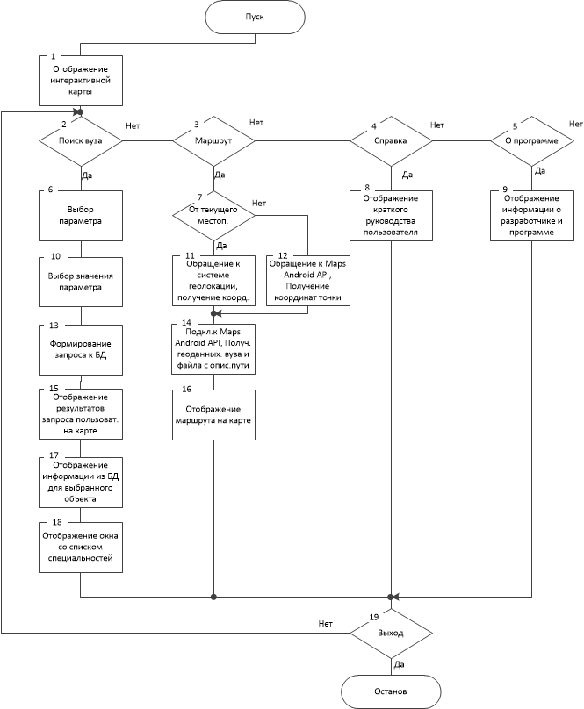
СТРУКТУРА БД ГИС

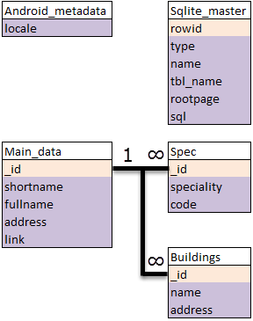
СРЕДСТВА, ИСПОЛЬЗОВАННЫЕ ДЛЯ РАЗРАБОТКИ ГИС

Среда разработки: Android Studio
Язык программирования: Java
Интерфейс программирования приложений: Maps Android API
СУБД: SQLite

ЭКРАННЫЕ ФОРМЫ ГИС

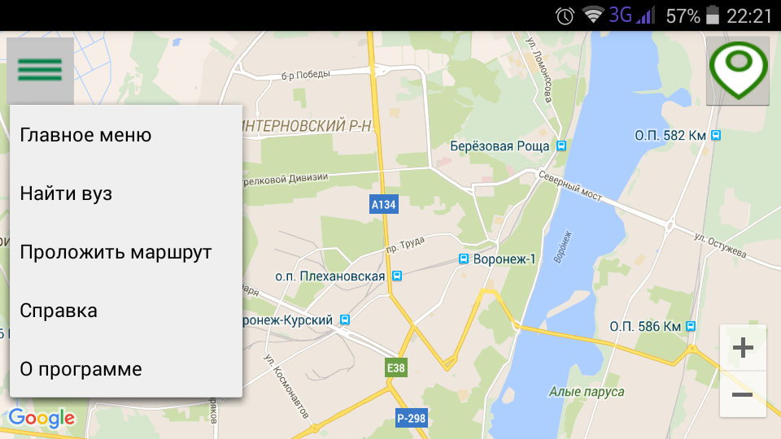

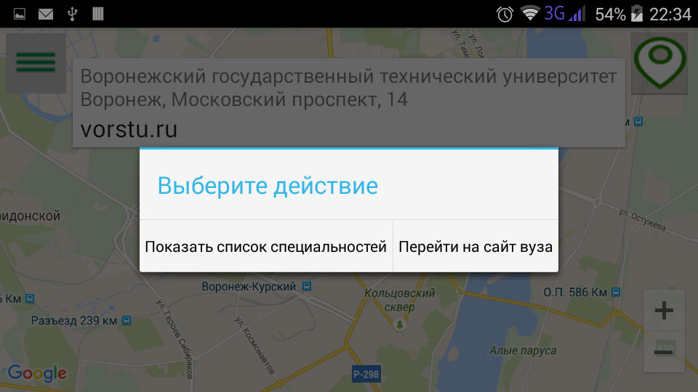

ЭКРАННЫЕ ФОРМЫ ГИС

